**2020 жылдың 10 қаңтарынан 10 ақпан аралығында өткен республикалық қайырымдылық «Қамқорлық» ақциясы**

*2019-2020 оқу жылының 10 қаңтар – 10 ақпан аралығында «Қамқорлық» қайырымдылық акциясы өтті. Бұл акцияның мақсаты – әлеуметтік көмек алуға құқығы бар аз қамтылған, көпбалалы, тұрмысы қолайсыз отбасылардың балаларына, жетім балалар мен ата-анасының қамқорлығынсыз қалған балаларға және басқа санаттағы балаларға әлеуметтік көмек көрсету, оқумен қамтылған мектеп жасындағы балаларды анықтау және есепке алу, сондай-ақ әлеуметтік себептер (киімдерінің, аяқ киімдерінің, мектеп құралдарының жоқтығы) бойынша балалардың мектепке бармауын алдын алу. Акция барысында айлық жұмыс жоспары құрылып, бекітілді. Рейдтік іс-шаралар ұйымдастырылып, тұрмысы қолайсыз отбасылардың үйлері араланды.*

*Әлеуметтік көмекке мұқтаж отбасы балаларына көмек көрсету мақсатында, жеке кәсіпкер мен шаруа қожалығының басшыларына ақпараттық хат жолданды. Шағын сауда көзін ұйымдастырушы Лайыков Мади, «Нұр» шаруа қожалығының басшысы Бақытжанов Нұржан, жеке кәсіпкер Мұратов Алмат сынды жаны жайсаң мейірімді жандар қолынан келген қөмегін аямады.*

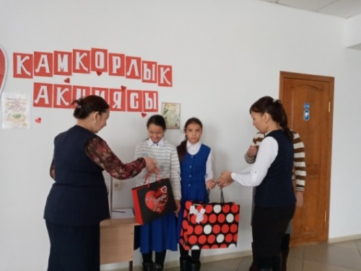 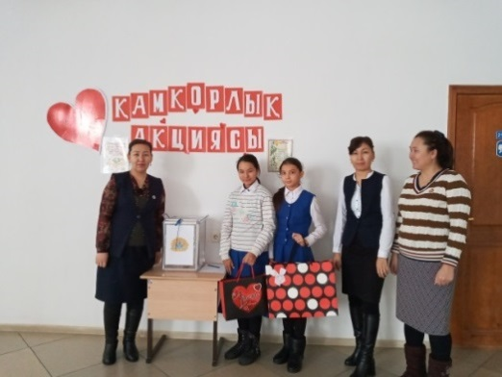 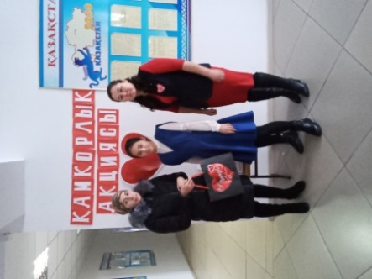 *Қаңтардан бастап кластар арасында «Қамқорлық» қайырымдылық марафоны өтті. Оқушылар қарттардың үйлеріне барып, қарын ашуға көмек көрсетті. 10-сынып оқушыларымен «Қарттарға қамқорлық жасау –қоғамның ортақ міндеті» тақырыбында Аралтөбе ауылының жалғысбасты қарт анасы Лезова Әсира әжеге көмек көрсету мақсатында мейірімділік ісі ұйымдастырылды. Оқушыларға мұндай мейірімді істер қоғамға риясыз қызмет көрсетудің жағымды иделарын насихаттау және таратудың бір бөлшегі екендігі түсіндірілді. Қарт ананың үйінің айналасындағы қалың қарды оқушылар тазалап, ақжаулықты ананың ақ батасын алды.* 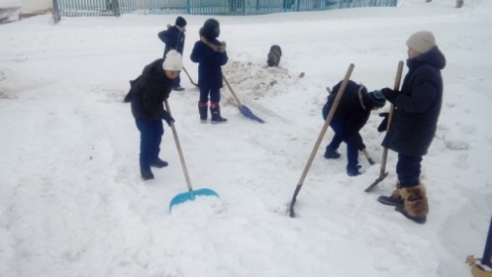 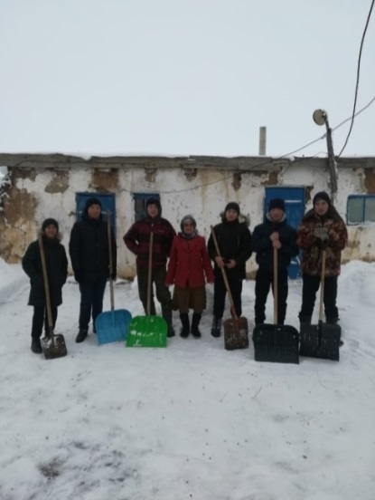 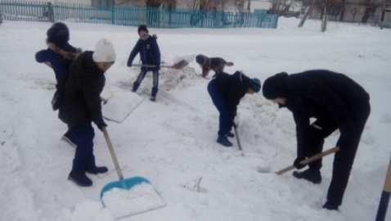

*Мектебімізде «Қайырымдылық» жәрмеңкесі болды. Жәрмеңкеге жоғарғы класс оқушыларымен мектеп мұғалімдерінен құралған еріктілер тобы өз қолдарынан шыққан тәтті тағамдарын ұсынды. Жәрмеңкеден түскен 20000теңге үйден білім алып жатқан Біржан Жастілекке өзінің сұранысы бойынша 10000 теңге ақшалай, 10000теңгеге куртка, алып берілді. «Жұлдызай» халықаралық фистиваліне қатысуға тілек білдіріп отырған Жастілекке Урашанов Аслан сынды азамат сәттілік тілей отырып, конкурсқа қатысу үшін сахналық қиім жинағын 40000теңге көлеміндегі қаражатқа алып беріп, қуаныш сыйлады.*

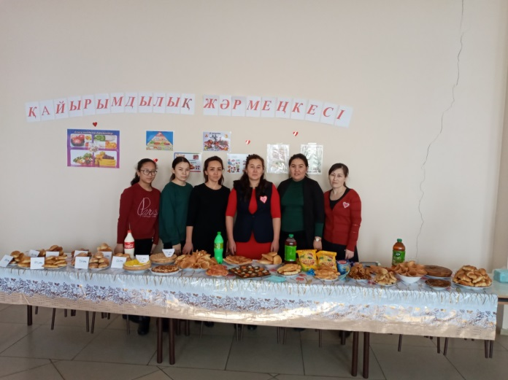 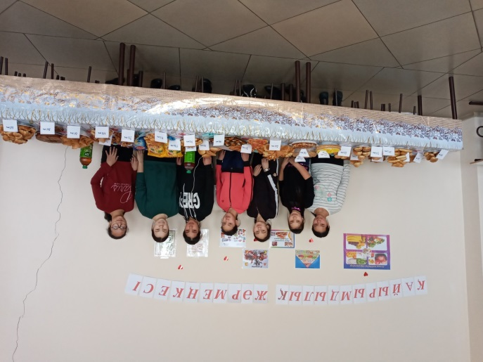 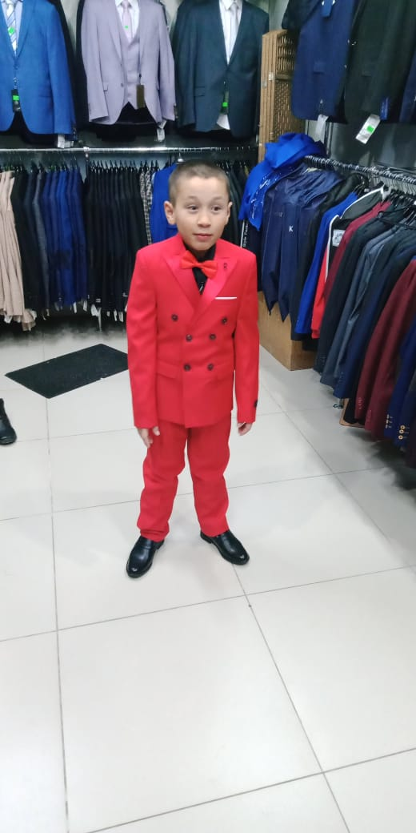

*4-отбасы балаларына әлеуметтік көмек көрсетілді, олар, 9-класс оқушылары Нұртаева Ақерке мен Жұма Аяулым, 8 класс оқушысы Қанатқызы Әйгерім, 6 класс оқушысы Біржан Жастілек. Адам баласы қандай жағдай болса да бір-бірінен мейірімді, қамқорлықты, жылы сөздерді күтеді. Қайырымды жандардан көрсетілген көмек – барлығы 84000 теңгені құрады. Осы акцияны ұйымдастыру барысында қол үшін созған мейірімді жандардың болғандығы бізді қуантады, оқушыларымызмың жүрегіне жылу ұялатады. Бізде  өзіміздің тарапымыздан демеушілерімізге алғыс білдіреміз!*

***Әлеуметтік педагог:******Лайыкова Н.Б***